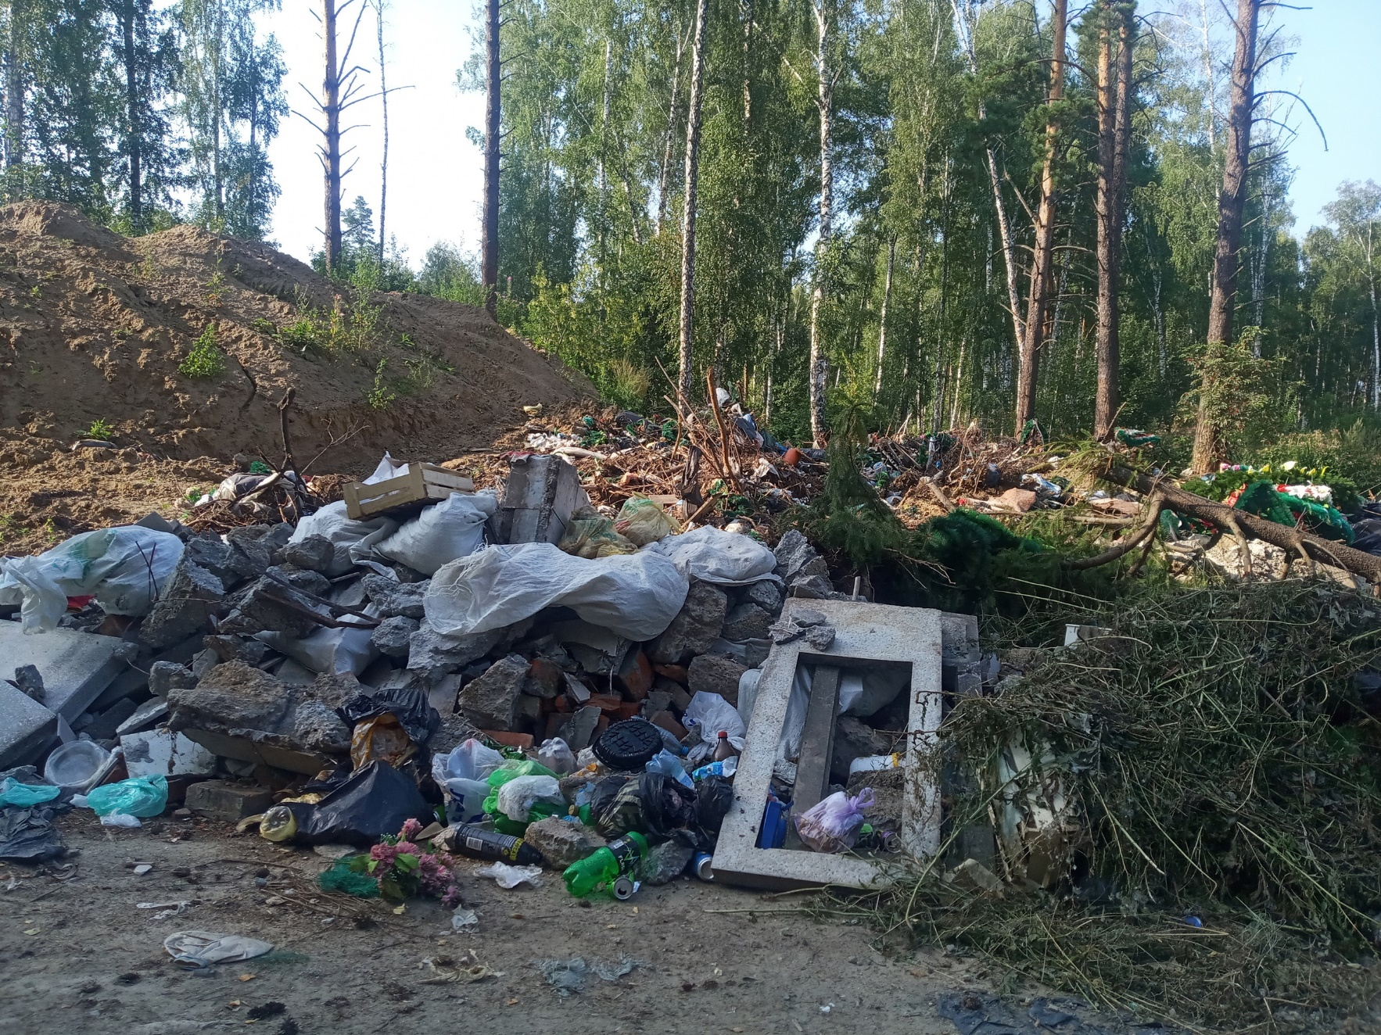
Пост Ивана Ерёмина Вконтакте в сообществе «АСТ – 54»

